Здесь для структуры Person определен первичный конструктор с двумя параметрами - name и age. За кадром для каждого параметра первичного конструктора в классе создается приватное поле, которое хранит значение параметра. Благодаря этому они могут использоваться в теле класса.
Кроме первичных конструкторов класс может определять дополнительные конструкторы, как примере выше. Но эти дополнительные конструкторы должны вызывать первичный конструктор:
Инициализатор структуры
Также, как и для класса, можно использовать инициализатор для создания структуры:
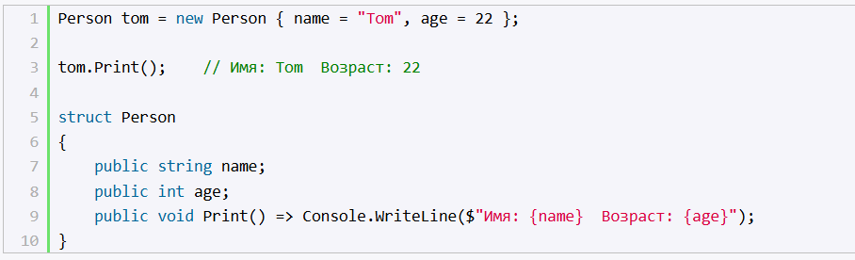
При использовании инициализатора сначала вызывается конструктор без параметров: если мы явным образом не определили конструктор без параметров, то вызывается конструктор по умолчанию. А затем его полям присваиваются соответствующие значения.
Копирование структуры с помощью with
Если нам необходимо скопировать в один объект структуры значения из другого с небольшими изменениями, то мы можем использовать оператор with:
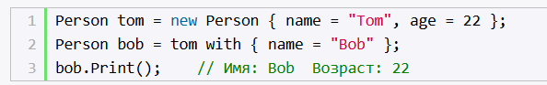
В данном случае объект bob получает все значения объекта tom, а затем после оператора with в фигурных скобках указывается поля со значениями, которые мы хотим изменить.

